INFORME DE OBRA

CONTRATO NO. 1151.20.4-003 DEL 2/12/13

ADECUACION SALON DE PRACTICAS HOSPITALARIAS EN LA SEDE LICEO FEMENINO DE LA INSTITUCION EDUCATIVA NUESTRA SEÑORA DEL PALMAR.

SE INICIAN LABORES CON LOS DESMONTES DE LAMPARAS, ESTRUCTURA DE CIELO FALSO Y LAMINAS DE ICOPOR, DE IGUAL FORMA SE INICIA CON LA DEMOLION DEL PISO EN BALDOSA, LOS SOBRANTES SON ALMACENADOS DENTRO DEL COLEGIO Y PUESTOS A DISPOSICION DE LA INTERVENTORIA.
SE INICIA LA CONSTRUCCIÓN DELA RED ELECTRICA, HABILITANDO UN TOMA DE TELEVISION, DOS TOMAS A 110 Y UNO A 220 PARA EL SISTEMA DE AIRE ACONDICIONADO, TAMBIEN SE CONSTRUYE EL PUNTO DE ILUMINIACON PARA EL BAÑO Y EL MODULO DEL COMPRESOR, Y LA RED HIDROSANITARIA PARA EL BAÑO SE CONSTRUYE Y EL CONECTADA A UNA CAJA EXISTENTE EN EL AREA DE LABORATORIO (PRIMER PÍSO), ESTA CONECION SE REALIZA ROMPIENDO LA LOSA E INSTALANDO UN BAJANTE DE AGUAS NEGRAS DE 3”, EL PUNTO DE SERVICIOS ES CONECTADO A UNA RED SANITARIA INDEPENDIENTE QUE SE ENCUENTRA EN LA PARTE EXTERIOR DEL COSTADO NORTE DE LA SEDE EDUCATIVA, EN ESTE ESPACIO SE REALIZARON ADECUACION DE LA RED SANITARIA E HIDRAULICA, TAMBIEN SE REALIZA LA ADECUACION DE UNA CAJA DE INSPECCION.
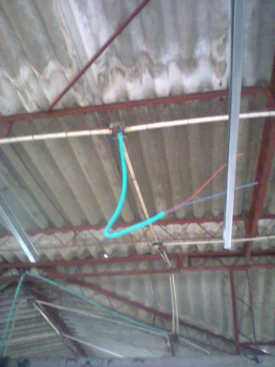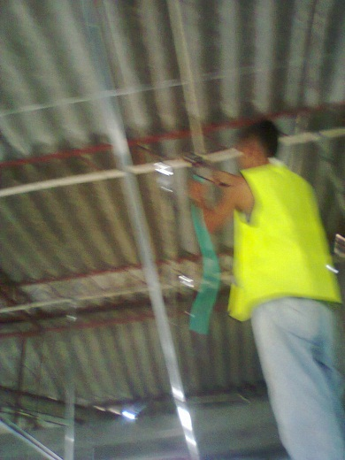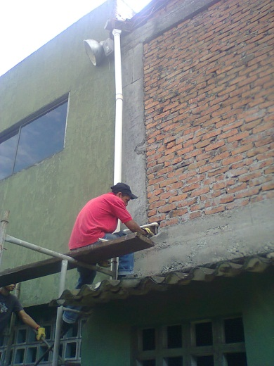
SE CONSTRUYO EL PUNTO DE SERVICIOS CON CONEXIONES DE AGUA EN TUBERIA DE ½”, INSTALCION ELECTRICA CON TOMA A 110 VOL, ACOMETIDA DE AIRE CONECTADA AL MODULO DEL CONPRESOR EN MANGUERA PARA PRESION DE 360 PSI Y DIAMETRO DE 3/8”, Y LA RED SANITARIA PARA LA EVACUACION D ELOS RESIDUOS EN TUBERIA DE 2”, TODO ESTO UBICADO EN EL COSTADO IZQUIERDO DE LA SILLA EN UNA AREA DE 25CM X 25 CM.

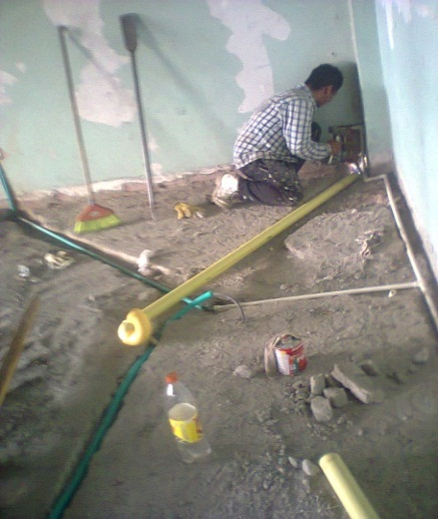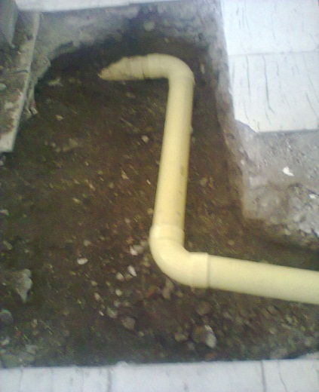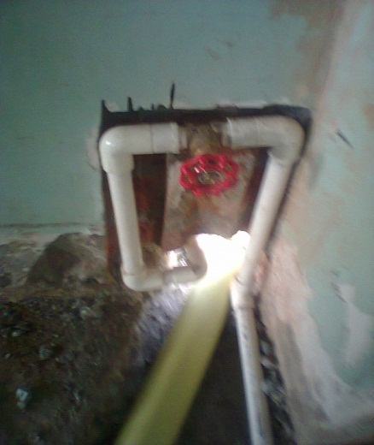
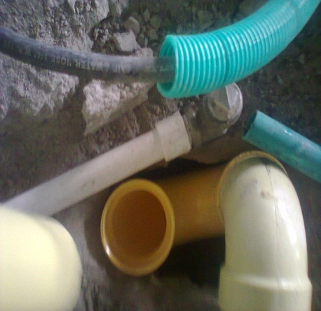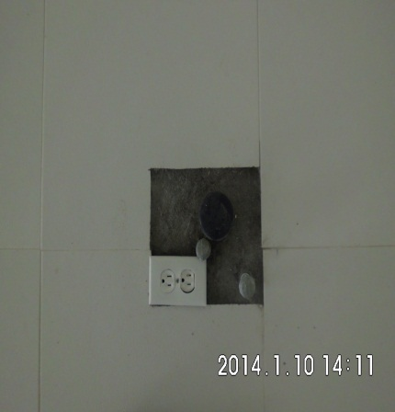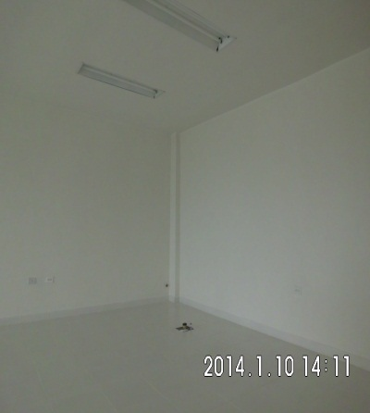
EL BAÑO PARA DISCAPACITADOS FUE DOTADO CON MARCO Y PUERTA NUEVA PARA AMPLIAR EL VANO Y PODER INGRESAR CON LA SILLA DE RUEDAS, SE DOTO CON SANITARIO, LAVAMANOSY DUCHA NUEVA, EL ENCHAPE EN EL AREA DE LA DUCHA SERA DE COLOR BLANCO E INSTALADO A UNA ALTURA DE 1.85 CMEN EL AREA DE LA DUCHA Y EN EL RESTO DEL AREA A UNA ALTURA DE 1.25, EL RESTO D ELOS MUROS SERAN ESTUCADOS Y PINTADOS DE COLOR BLANCO; LOS MUROS INTERNOS DEL BAÑO SE CONSTRUYERON EN LADRILLO DEBIDAMENTE REPELLADOS.

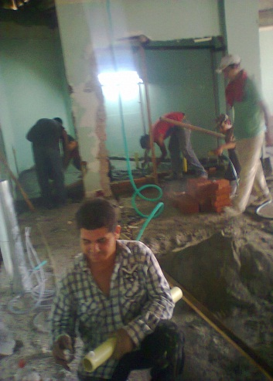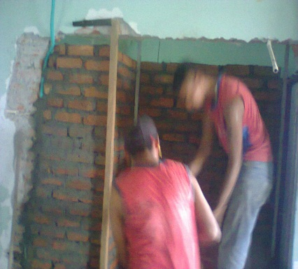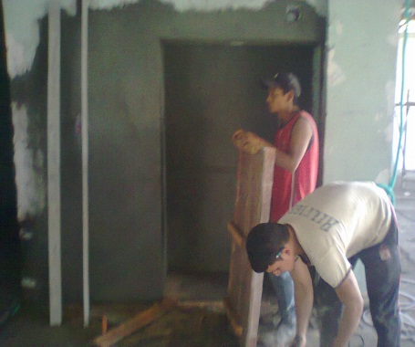

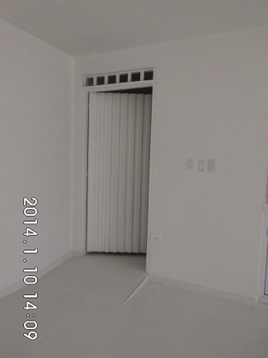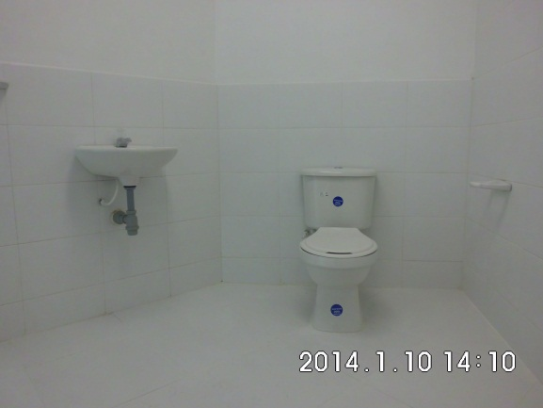

EN UN COSTADO DEL BAÑO SE REALIZO UN VANO CON UNA ABERTURA DE 1.2MTS DE LONG. POR UNA ALTURA DE 1.75 MTS PARA LA CONSTRUCCIÓN DE UN MESON SOBRE EL CUAL SE INSTALARA UN LAVAPLATOS EN ACERO INOXIDABLE Y UN GRIFO CUELLO DE GANZO, ESTE ESPACIO ESTARA ENCHAPADO A UNA ALTURA MINIMA DE 40CM E EL SALPICADERO Y SERA UTILIZADO EN LAS PRACTICAS COMO LAVA INSTRUMENTAL. LA PARTE INFERIOR DEL MESON SERA ESTUCADA Y ENCHAPADA EN EL PISO, LAS PUERTAS DE ESTE ESPACIO SERAN CORREDIZAS, CONSTRUIDAS EN MARCOS DE ALUMINIO ANODIZADO COLOR BLANCO Y ACRILICO MULTIUSOS DE COLOR BLANCO, ESTE ESPACIO CONTARA CON UN TOMA Y UN PUNTO DE ILUMINACION.
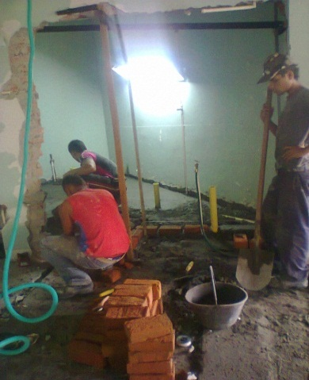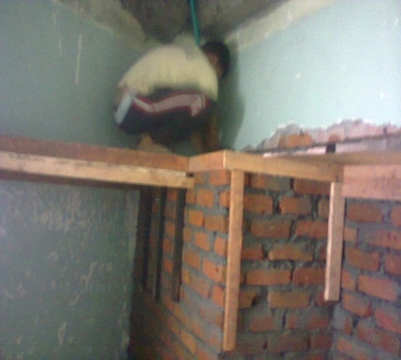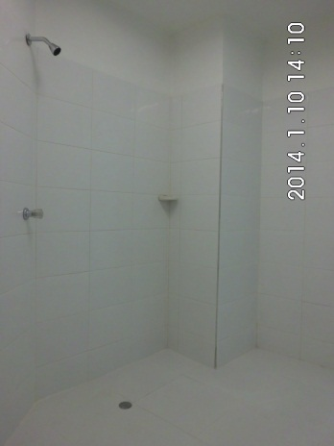
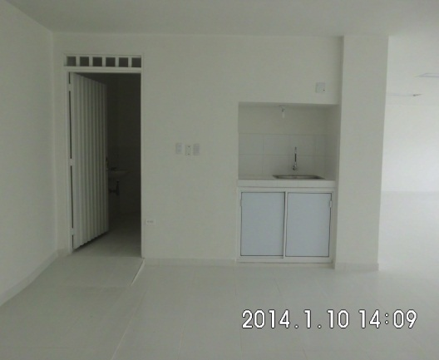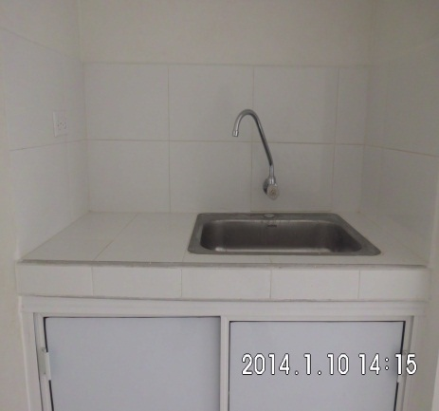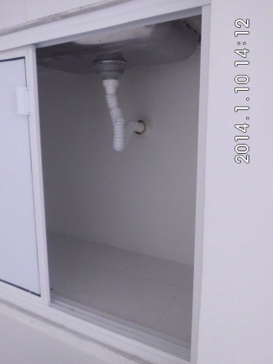

RESPECTO A LOS MUROS, LOS CALADOS EXISTENTES FUERON DEMOLIDOS PARA DAR CABIDA A LAS VENTANAS, PARA ESTO FUE NECESARIO LA CONSTRUCCIÓN DE UNA VIGA SUPERIOR LA CUAL FUE ANCLADA A LA VIGA EXISTENTE, ESTA VIGA FUE NECESARIA CONSTRUIRLA PARA QUE LA VENTANA QUEDARA POR DEBAJO DEL NIVEL DEL CIELO FALSO Y NO POR ENCIMA COMO LO ESTABA ANTERIORMENTE.
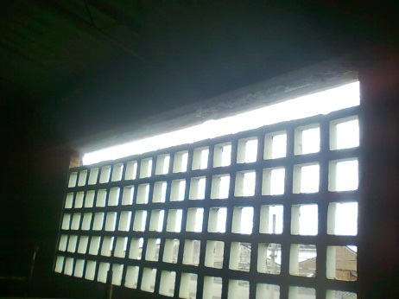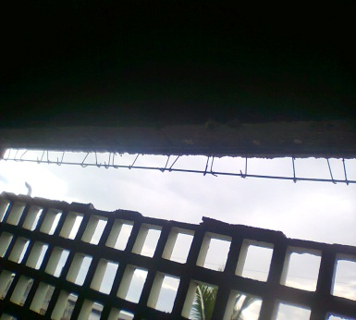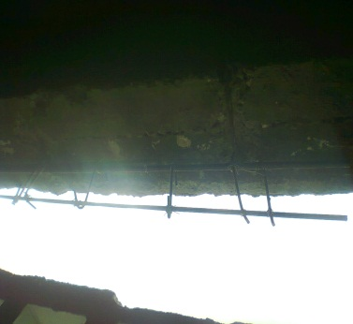
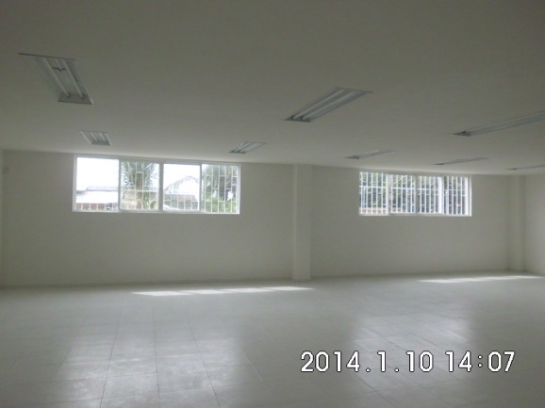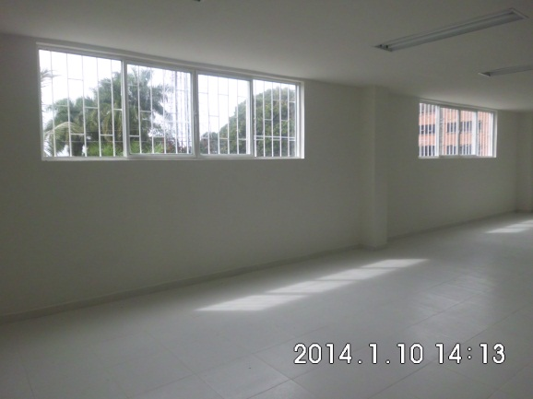
PARA LA CONSTRUCCIÓN DEL CIELO FALSO SE REALIZO LA REVISION DELA CUBIERTA, REALIZANDO EL CAMBIO DE ALGUNAS TEJAS PARTIDAS, EL AMARRE DELAS TEJAS EXISTENTES, LA INSTALACION DELAS SOLAPAS LATERALES PARA EVISTAR FILTRACIONES DE LLUVIA POR LOS BORDES Y SE SELLARON LOS HUECOS DE LAS TEJAS DE VENTILACION EXISTENTES PARA EVITAR EL INGRESO DE ANIMALES AL INTERIOR DEL CIELO FALSO.
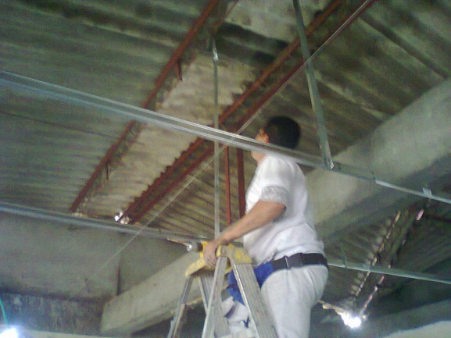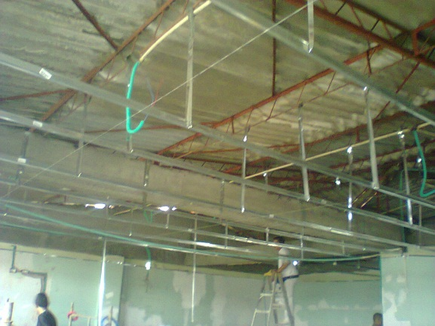
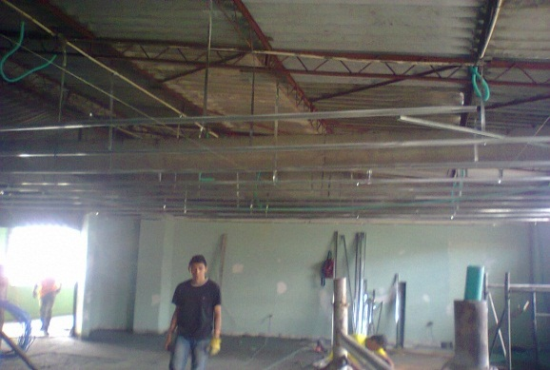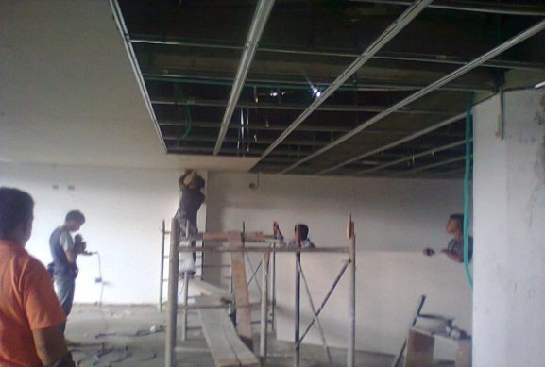
SE VERIFICO QUE LA ESTRUCTURA DE SOPORTE TUVIERA LA CAPACIDAD DE RESISTIR EL PESO DE LAS PLACAS DE BOARD, SIN EMBARGO SE INSTALARON TRES PIE DE AMIGOS METALICOS QUE SERVIRAN COMO APOYO DE LAS CERCHAS EN LOS TRAMOS MAS LARGOS, TAMBIEN HUBO LA NECESIDAD DE COLOCAR SOBRE LAS CORREAS TUBERIA RECTANGULAR DE 3”X1” PARA LA INSTALACION DE LOS TEMPLETES QUE SOSTIENEN EL CIELO Y DE ESTA FORMA REPARTIR MEJOR LAS CARGAS.
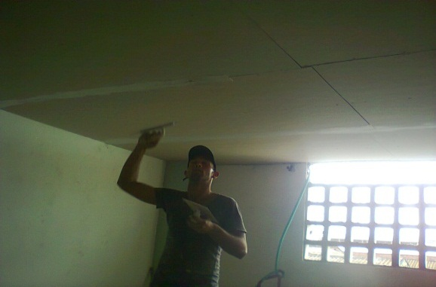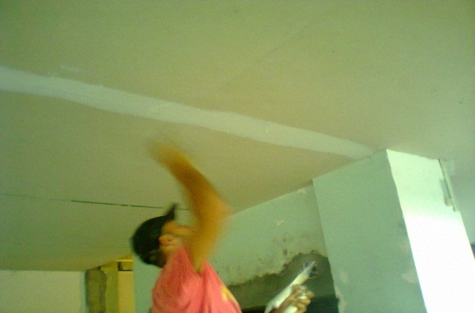
SOBRE EL CIELO FALSO EN BOARD SE INSTALARAN LAS LAMPARAS LAS CUALES SERAN EMPOTRADAS EN EL AEA DEL SALON Y BAÑO, EN EL MODULO DEL COMPRESOR SE INSTALARA UN PLAFON YA QUE ESTE NO SERA DE MUCHO USO, SOLO EN EL MOMENTO DE REALIZAR MANTENIMIENTO AL EQUIPO, EL CIELO FALSO DE ESTE ESPACIO TAMBIEN SERA EN BOARD Y SUS MUROS ESTARAN ESTUCADOS Y PINTADOS DE COLOR BLANCO.
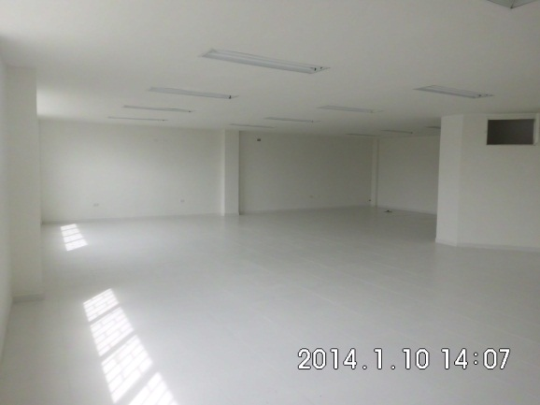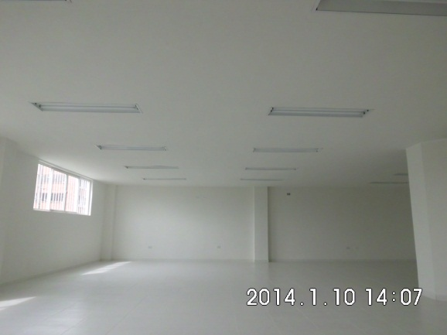
EL REPELLO DEL PISO FUE RETIRADO Y POSTERIORMENTE CONSTRUIDO CON EL FIN DE DAR NIVELES A TODO EL ESPACIO, EN EL AREA DEL BAÑO FUE NECESARIO SUBIR EL NIVEL EN DE PISO A +10CM, CON EL FIN DE LOGRAR ALTURA QUE PERMITIERA DAR PENDIENTE A LA TUBERIA SANITARIA , PARA LA UNION DE LOS DOS NIVELES EL DEL SALON Y EL DEL BAÑO FUE NECESARIA LA CONSTRUCCIÓN DE UNA RAMPA QUE FACILITE EL INGRESO DE UNA SILLA DE RUEDAS.
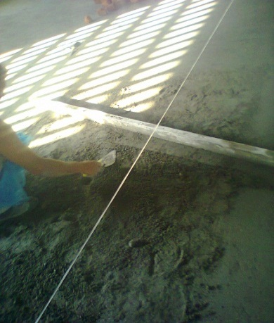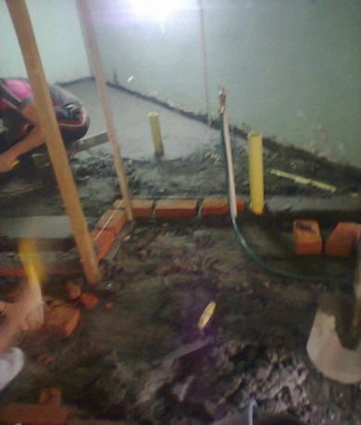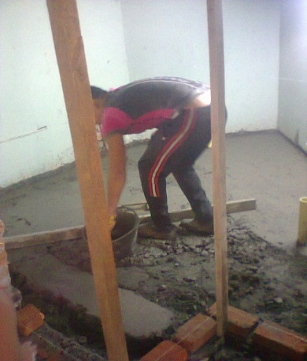
EL PISO SUMINISTRADO PARA LA INSTALACION ES DE COLOR BLANCO, TRAFICO 4 Y EN FORMATO DE 44CM X 44CM Y SUPERFICIE ANTIDESLIZANTE, LA JUNTAS SERAN SELLADAS CON BINDA BOQUILLA DE COLOR BLANCO, EL GUARDA ESCOBAS TENDRA UNA ALTURA DE 8CM, EL PISO DEL BAÑO SERA EL MISMO DEL SALON.
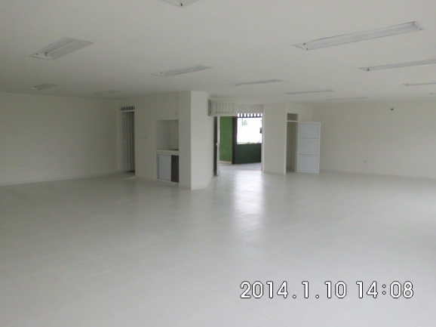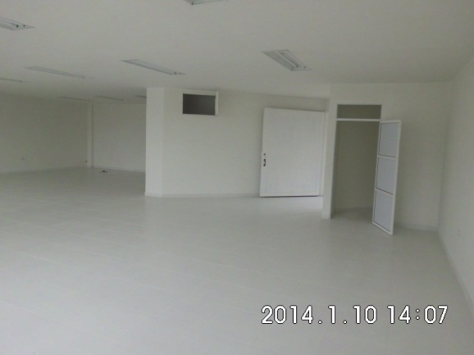
RESPECTO A LA CERRAJERIA SE INSTALARON DOS VENTANAS DE 3.6 X0.9, UNA PUERTA INCLUIDO EL MARCO PARA EL INGRESO AL BAÑO, UNA PUERTA PARA EL MODULO DE COMPRESOR CON 0.90 DE ANCHO X .57CM DE ALTURA, EN EL CUARTO DE RESIDUOS TAMBIEN SE INSTALO UNA PUERTA METALICA CORREDIZA DE 0.90MTS DE ANCHO X 2.00MTS DE ALTURA, TODA LA CERRAJERIA NUEVA SERA PINTADA CON ESMALTE DE COLOR BLANCO, AL IGUAL QUE EL MARCO Y LA PUERTA DE ACCESO AL SALON LA CUAL SERA REPARADA Y PINTADA CON ESMALTE BLANCO.
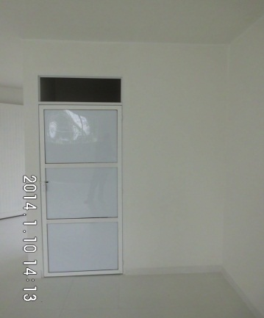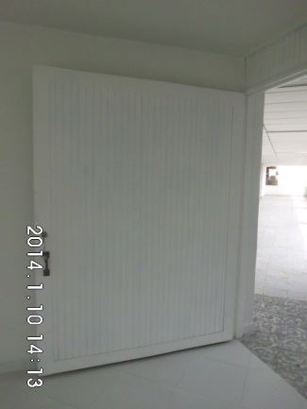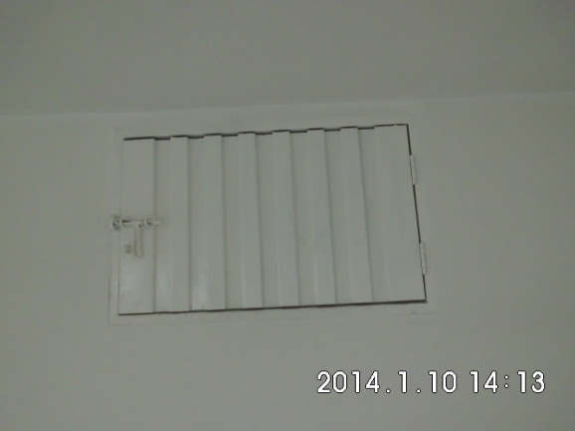
LAS PAREDES FUERON RESANADAS, RASQUETEADAS Y ESTUCADAS EN SU TOTALIDAD PARA FINALMENTE DAR ACABADO CON ESTUCO PLASTICO Y PINTURA VINILO TIPO 1 DE COLOR BLANCO SOBRE LOS MUROS DEL BAÑO SE INSTALO ENCHAPE DE 20 X 30 COLOR BLANCO.
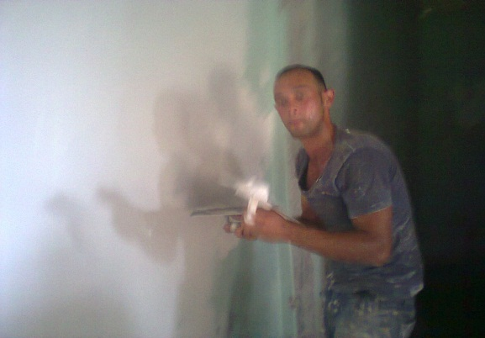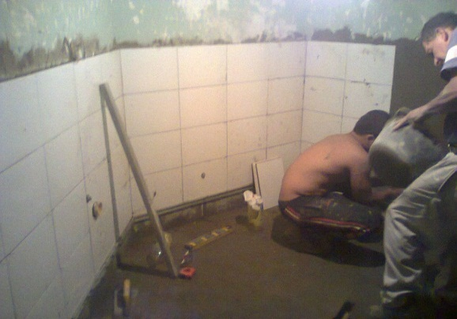
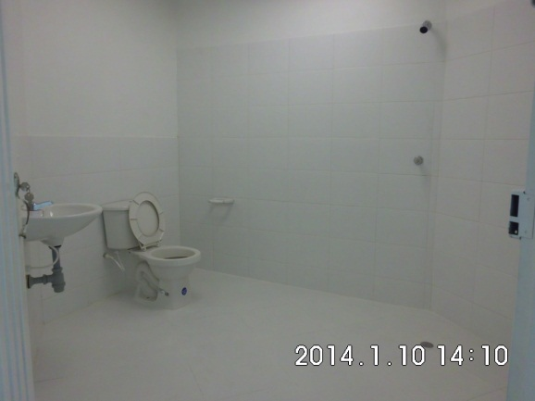
LOS RESIDUOS, ESCOMBROS Y SOBRANTES DE OBRA SON EVACUADOS DEL COLEGIO Y EL AREA DE TRABAJO ES ENTREGADA ORGANIZADA Y LIMPIA.
SE ANEXA CUADRO DE ACTIVIDADES EJECUTADAS
ITEM | DESCRIPCION | UND | CANT. | VR. UNIT | VR.TOTAL
1 | LOCALIZACION-REPLANTEO OBRA ARQUITECTON. | M2 | 125 | $ 1.800 | $ 225.000
2 | DEMOL.PISO BALDOSA+MORTERO | M2 | 125 | $ 1.500 | $ 187.500
3 | DEMOL.GUARDAESCOBA | ML | 70 | $ 1.550 | $ 108.500
4 | DEMOLICION DE CALADOS | M2 | 8,96 | $ 3.000 | $ 26.880
5 | DEMOLICION DE REPELLO QUEMADO | M2 | 40 | $ 3.000 | $ 120.000
6 | DESM.CIELO FALSO ALUM.-XX | M2 | 125 | $ 1.200 | $ 150.000
7 | ABERTURA VANO PUERTAS Y VENTANAS | M2 | 2,25 | $ 6.500 | $ 14.625
8 | RETIRO LAMPARA | UNID | 12 | $ 3.500 | $ 42.000
9 | LIMPIEZA Y PINTURA DE MUEBLES DE LAMPARAS | UNID | 8 | $ 4.200 | $ 33.600
10 | DESM.CUBIERTA ASBESTO CEMENTO | M2 | 6 | $ 3.500 | $ 21.000
11 | RETIRO E INSTALACION DE TEJA ASBESTO CEMENTO | M2 | 2 | $ 6.500 | $ 13.000
12 | INSTAL. SOLAPA LAMINA GALVANIZADA | ML | 10 | $ 6.500 | $ 65.000
13 | RETIRO E INSTAL.CABALLETE TEJA ASBESTO CEMENTO ARTICULAD | UNID | 0 | $ 5.500 | $ -
14 | ACARREO DE INGRESO Y EGRESO DE MATERIALES AL SEGUNDO NIVEL | KG | 12950 | $ 60 | $ 777.000
15 | ACARREO DE SOBRANTES AL SITIO DE CARGUE | M3 | 14,64 | $ 4.500 | $ 65.880
16 | RETIRO ESCOMBROS MANUAL-VOLQUETA <=10KM | M3 | 14,64 | $ 15.000 | $ 219.600
 | PISOS Y PAREDES
1 | CONSTRUCCION DE ALISTADO DE PISO | M2 | 125 | $ 6.500 | $ 812.500
2 | PEGA DE CERAMICA DE PISO CALIDAD PRIMERA TRAF.4 | M2 | 125 | $ 15.000 | $ 1.875.000
3 | PEGA DE GUARDAESCOBA+ PINTURA | ML | 60 | $ 2.800 | $ 168.000
4 | PEGA ENCHAPE CERAMICA 20x20 CORONA | M2 | 12 | $ 9.000 | $ 108.000
5 | REPELLO CARTERA Y FILOS (PUERTAS,VENTANAS, LUCETAS Y DEMAS VANOS. | ML | 30 | $ 5.500 | $ 165.000
6 | RASQUETEADA-LIJADA-RESANE DE PAREDES | M2 | 170 | $ 1.200 | $ 204.000
7 | RESANE DE MUROS CON REPELLO QUEMADO | M2 | 40 | $ 2.000 | $ 80.000
8 | ESTUCO RELLENO PARA MUROS | M2 | 50 | $ 2.800 | $ 140.000
9 | ESTUCO MUROS PLASTICO | M2 | 50 | $ 1.800 | $ 90.000
10 | ESTUCO SOBRE RESANE Y FILOS | ML | 61 | $ 3.100 | $ 189.100
11 | APLICACIÓN DE VINILO TIPO 1 [3M] SOBRE MUROS | M2 | 170 | $ 2.000 | $ 340.000
12 | CONSTRUCCION DE ESTRUC.MURO BOARD [CANAL-PARAL] 89MM C20 | M2 | 14 | $ 5.000 | $ 70.000
13 | CONSTRUCCION MODULO PARA PARA COMPRESOR DE SILLA ODONTOLOGICA. DE 90*90*90, INLCLUYE Construcción DE LOSA DE APOYO, MUROS EN SUPER BOARD, INSTALACION DE PUERTA Y Construcción DE MEDIAS CAÑAS INTERNAS EN PISO Y PAREDES. | UNID | 1 | $ 150.000 | $ 150.000
14 | CONSTRUCCION DE MEDIA CAÑAS DE PISO Y PARED | ML | 12 | $ 3.500 | $ 42.000
15 | CONSTRUCCION DE MURO 1-BOARD 8MM 1-BOARD 8MM, INLCUYE ESTRUCTURA,ESTUCADA Y PINTADA. | M2 | 4 | $ 11.000 | $ 44.000
 | CIELO FALSO
1 | CONSTRUCCION DE CUADRANTES PARA EMPOTRE DE LAMPARAS, INLCUYE MARCO EN ALUMINIO BLANCO | UNID | 12 | $ 9.000 | $ 108.000
2 | CONSTRUCCION DE C.F.PANEL BOARD 6.0MM S.JUNTA, ESTUCADA, APLICACIÓN DE VINILO EOS PARA EMPOTRE DE LAMPARAS | M2 | 125 | $ 15.000 | $ 1.875.000
 | SISTEMA ELECTRICO
1 | INSTALCION ACOM.E.2F(2# 10+1#10) ,3/4" PARA AIRE ACONDICIONADO A 220 VOLT | ML | 30 | $ 8.900 | $ 267.000
2 | CONSTRUCCION REGATAS SOBRE MUROS | ML | 16 | $ 1.700 | $ 27.200
3 | RESANE DE REGATAS ELECTRICAS, SANITARIAS E HIDRAULICAS | ML | 26 | $ 2.200 | $ 57.200
4 | CONSTRUCCION DE SAL LAMP (C/T/A:2#12+1#14) | UNID | 6 | $ 11.000 | $ 66.000
5 | CONSTRUCCION SAL TOMA 1F (A:2#12+1#14/TOMA | UNID | 2 | $ 11.000 | $ 22.000
6 | INSTALCION TABLERO 2F 6 CTOS TQSP | UNID | 0 | $ 25.000 | $ -
7 | INSTALACION BREAKER 1F DESDE 15 HASTA 60 AMP | UNID | 1 | $ 11.000 | $ 11.000
8 | INSTALACION RED ELECTRICA PARA PUNTOS DE ILUMINIACION PUNTOS DE TOMA, PUNTO DE TELEVISION EN SALON Y BAÑO. | M2 | 130 | $ 4.500 | $ 585.000
9 | INST. TUBO PVC 1" | ML | 10 | $ 550 | $ 5.500
10 | INSTAL. LAMP ELECTRONICA 2X2X32 LFS-CIELO-FALSO | UNID | 14 | $ 7.000 | $ 98.000
11 | CONSTRUCCION ACOMETIDA MANGUERA DE AIRE, REVESTIDA PARA FACILITAR SU SONDEO. | ML | 8 | $ 5.500 | $ 44.000
12 | CONSTRUCCION PUNTO DE SERVICIOS PARA SILLA ODONTOLOGICA (INLCUYE Construcción DE PUNTOS DE AIRE,AGUA,DESAGUE,ENERGIA, LLAVE DE PASO, INLCUYE ACCESORIOS ELECTRICOS HIDRAULICOS Y SANITARIOS). | UNID | 1 | $ 220.000 | $ 220.000
 | MUEBLES Y RED HIDRO-SANANITARIA
1 | INSTALCION .TUB.PVC 2 SANI | ML | 4 | $ 2.800 | $ 11.200
2 | INST.TUB.PVC 3 SANI | ML | 3 | $ 2.800 | $ 8.400
3 | INST.BAJANTE AGUAS LLUVIAS PVC 4" INLCUYE PERFORACION Y RESANE DE LOSA | ML | 8 | $ 5.500 | $ 44.000
4 | CONSTRUC.PUNTO SANITARIO PVC 2" [L]" | UNID | 3 | $ 11.000 | $ 33.000
5 | CONSTRUC.PUNTO SANITARIO PVC 3" [SIFON | UNID | 1 | $ 11.000 | $ 11.000
6 | INSTA.TUBERIA CPVC ,1/2" | ML | 20 | $ 1.200 | $ 24.000
7 | INSTALA.VALVULA CIERRE RAPIDO ,1/2 INLCLUYE instalacion DE TAPA REGISTRO | UNID | 1 | $ 11.000 | $ 11.000
8 | PUNTO AGUA FRIA ,1/2" | UNID | 6 | $ 20.000 | $ 120.000
9 | INSTALCION COMBO SANITARIO ECONOMICO [S+L+G+I] | JGO | 1 | $ 25.000 | $ 25.000
10 | INST.GRIFO MEZCLA.LAVAPLATOS 8" L.PISCIS (E)" | UNID | 1 | $ 11.000 | $ 11.000
11 | INST.DUCHA SENCILLA L.PRISMA-GALAXIA (M) | UNID | 1 | $ 11.000 | $ 11.000
12 | CONSTRUC. MESON EN CONCRETO ENCHAPADO CON SALPICADERO H= 60CM, INLCUYE PUERTAS CORREDIZAS EN ALUMINIO ANODIZADO COLOR BLANCO Y ACRILICO BLANCO NO TRANSPARENTE. | ML | 1,2 | $ 450.000 | $ 540.000
13 | INST.POZUELO EN ACERO INOXIDABLE DE 60 * 40, | UNID | 1 | $ 30.000 | $ 30.000
 | CERRAJERIA
1 | INSTALACION DE VENTANA LAMINA CAL 20 CORREDIZA INCLUYE VIDRIO POLARIZADO | M2 | 8,40 | $ 11.000 | $ 92.400
2 | INSTALCION LUCETA LAMINA CORREDIZA CAL.20 | ML | 0,00 | $ 14.000 | $ -
3 | ESMALTE NAVE METALICA H<=2.2M A<=1.0M-2C | UNID | 4,00 | $ 14.000 | $ 56.000
4 | ESMALTE MARCO METALICO 0.70-1.00 | UNID | 3,00 | $ 7.000 | $ 21.000
5 | ESMALTE REJAS – VENTANAS | M2 | 17,15 | $ 7.000 | $ 120.050
6 | ASEO Y LIMPIEZA DE LAS ZONAS CONSTRUIDAS Y AFECTADAS POR EL TRANSITO DE LA OBRA, INLCUYE PRIMER Y SEGUNDO NIVEL | M2 | 200,00 | $ 500 | $ 100.000
7 | INFORME FINAL DE EJECUCION DE OBRA QUE INLCUYE PLANOS ARQUITECTONICOS, MINIMO CUATRO FOTOS RENDERIZADAS Y PLANOS DE LA UBICACIÓN DE LAS REDES ELECTRICAS, HIDRAULICAS Y SANITARIAS, | GL | 1,00 | $ 400.000 | $ 400.000
ACTIVIDADES ADICIONALES
 | INSTALACION DE UNA PUERTA Y MARCO PARA BAÑO. | UNID | 1,00 | $ 40.000 | $ 40.000
 | INSTALACION DE PUERTA CORREDIZA | UNID | 1,00 | $ 45.000 | $ 45.000
 | INSTALACION REFORZAMIENTO DE ESTRUCTURA DE CUBIERTA PARA LA INSTALCION DEL BOARD | M2 | 125,00 | $ 2.500 | $ 312.500
 | SELLO DE ORIFICOS DE VENTILACION EN TEJAS DE ASBESTO | UNID | 12,00 | $ 7.992 | $ 95.900
 | Construcción DE VIGA SUPERIOR SOBRE VENTANA | ML | 7,00 | $ 18.000 | $ 126.000
 | Construcción DE MURO EN LADRLLO, INCLUYE REPELLO | M2 | 9,00 | $ 19.000 | $ 171.000
COSTOS DIRECTOS |  |  |  |  | $ 12.392.535

 |  |  | VALOR TOTAL COSTOS DIRECTOS | $ 12.392.535
COSTOS INDIRECTOS
 |  |  | TOTAL COSTOS DIRECTOS | $ 12.392.535
 |  | ADMINISTRACION | 17,0% | $ 2.106.731
 |  | IMPREVISTOS | 2% | $ 247.851
 |  | UTILIDAD | 8% | $ 991.403
 |  | TOTAL AIU | 27% | $ 3.345.984
 |  | IVA SOBRE LA UTILIDAD | 16% | $ 158.624
 |  |  | VALOR TOTAL PRESUPUESTO | $ 15.897.144

SE REALIZA LA INSPECCION CON EL INTERVENTOR DEL PROYECTO QUIEN CERTIFICA QUE EL ESPACIO SE ENTREGA FUNCIONANDO TOTALMENTE, LAS OBRAS SE ENCUENTRAN TERMINADAS EN UN 100% Y SE RECIBEN A SATISFACCION POR PARTE DE LA INTERVENTORIA DEL CONTRATO.
PARA CONSTANCIA SE FIRMA A LOS DIECISIETE (17) DIAS DEL MES DE DICCIEMBRE DEL AÑO 2013.

HECTOR FERNANDO BETANCOURT JOSE MIGUELCALDERON
INGENIERO CONTRATISTA INTERVENTOR DE OBRA

